GUÍA DE MATEMÁTICA

CONTENIDO Y/O OBJETIVO: FUNCIÓN DE PROBABILIDAD Y DE DISTRIBUCIÓN

Nombre: ________________________________________________ Nota: ___________
Curso: Tercero Medio____ Fecha: _____________ Puntaje obtenido: _________

Instrucciones generales:
- La guía debe estar completada para el día 07/04/2020 como plazo máximo a las 16:00 horas.
- Cada pregunta debe estar completamente justificada, puede ser en el documento o en una foto adjuntada del proceso requerido (debe especificar en el correo electrónico explícitamente esto).
- Escriba con letra y números claros en el caso de usar envío de fotografías.
- Se recomienda el uso de la calculadora en el caso de ciertos cálculos numéricos
- El correo para enviar la guía desarrollada es terceromediomariareina2020@gmail.com, adjuntando CLARAMENTE nombre, apellido y curso. Así también para dudas del trabajo.

SELECCIÓN MÚLTIPLE (Preguntas 1 – 14)
Encierra la alternativa correcta
I. CONOCIMIENTO (1 punto c/u)
- ¿Cuál(es) de las siguientes opciones representa(n) una variable aleatoria discreta?
- Consumo de minutos en un plan de celular.
- Número de clientes que esperan pagar en una caja de un supermercado.
- Número de llamadas que recibe un centro de llamados en una hora

- Solo I
- Solo III
- Solo I y III
- Solo II y III

- Un ejemplo de variable aleatoria continua es:
- El número de caras en un dado.
- La cantidad de bolitas que pueda haber en un cajón.
- El tiempo que uno pueda demorarse en responder esta evaluación.
- El número de primos en una familia numerosa.

- ¿Cuál(es) de los siguientes gráficos representa(n) una función de distribución?
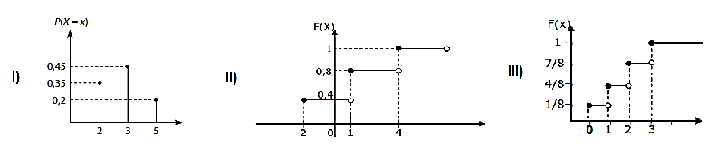

II.- COMPRENSIÓN (1 punto c/u)
- Para el experimento “lanzar dos veces un dado”, se define la variable aleatoria X como la diferencia positiva (que la resta siempre de un resultado positivo o cero) de los números obtenidos.
¿Cuál sería el recorrido de la función?
- {0,1,2,3,4,5}
- {0,1,2,3,4,5,6}
- {1,2,3,4,5,6}
- {1,2,3,4,5}

- ¿Cuál(es) de las siguientes opciones es(son) falsa(s) respecto a la función de probabilidad de una variable aleatoria discreta?
- Los elementos del dominio pueden ser cualquier número conocido (reales).
- Uno de los elementos del recorrido puede ser 0,02
- 1,02 pertenece al recorrido.

- Solo I
- Solo II
- Solo II y III
- Solo I y III

- Tres niñas están comentando acerca de la clase de matemática del profesor Gabriel, y comentaban lo siguiente:
María: Según lo que comentó en la clase, un ejemplo de variable aleatoria continua son los grados Mercalli en un sismo.
Verónica: Según lo que comentó en la clase, el profesor comentó que los volúmenes pueden ser considerados como variables aleatorias continuas.
Sara: Según lo que comentó en la clase, en una función de distribución, la suma de las probabilidades da como resultado 1.
¿Quién tiene la razón?
- María
- Verónica
- Sara
- María y Sara

III.- APLICACIÓN (2 puntos c/u)
- La tabla adjunta muestra la función de probabilidad de una variable aleatoria discreta
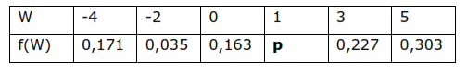
Entonces, el valor de p, es igual a:
- 0,899
- 0,299
- 0,211
- 0,101

- En la siguiente tabla, se muestran las probabilidades asociadas a los posibles valores de la variable aleatoria X. ¿Cuál es la probabilidad de que X sea menor que 3?
x | 0 | 1 | 2 | 3 | 4
P (X = x) | 0,28 | 0,25 | 0,2 | 0,15 | 0,12

- 0,2
- 0,15
- 0,88
- 0,73

- Sea la función de probabilidad
$$f\left(x\right)=P\left(X=x\right)=\left\{\begin{aligned}3cx, si x=1,2 \\ c\left(8-x\right), si x=3,4,5 \\ 0, en otro caso\end{aligned}\right.$$
¿Cuál debe ser el valor de c para que f sea una función de probabilidad?
- $\frac{1}{21}$
- $\frac{1}{20}$
- $\frac{1}{19}$
- $\frac{1}{18}$

- Considera la siguiente variable aleatoria discreta con función de probabilidad
$$f\left(x\right)=P\left(X=x\right)=\left\{\begin{aligned}\frac{x}{10}, x=1,2 \\ 0, en otro caso\end{aligned}\right.$$
¿Cuál es el valor de P(x ≤ 3)?
- 1
- $\frac{4}{5}$
- $\frac{3}{5}$
- $\frac{2}{5}$

- Sea X una variable aleatoria con función de probabilidad P y función de distribución F, la que se define como:
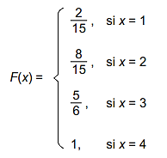
Para X en el conjunto {1,2,3,4}. ¿Cuál es el valor de P(2 ≤ X ≤ 3)?
- $\frac{1}{6}$
- $\frac{3}{10}$
- $\frac{7}{15}$
- $\frac{7}{10}$
IV.-ANÁLISIS (2 puntos)
- El gráfico de la figura muestra la función de probabilidad de una variable aleatoria X

Si la variable aleatoria es discreta, ¿Cuál(es) de las siguientes afirmaciones es(son) verdaderas?
- La probabilidad de x = 0 es igual a la probabilidad de x = 12
- La probabilidad de obtener a lo más 4 es de 0,1
- La probabilidad de obtener a lo menos 10 es de 0,16
- Solo I
- Solo II
- Solo I y II
- Solo I y III

- Se define la función de distribución de probabilidad de una variable aleatoria X como:
$$f\left(x\right)=\frac{4x+9}{13}, donde x=-2,-1, 0, 1$$
Entonces, la función de probabilidad asociada a ella está dada por:
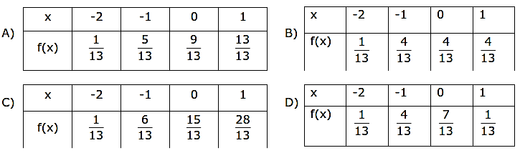

- Considera la siguiente función de distribución acumulada F
$$f\left(X≤x\right)=F\left(x\right)=\left\{\begin{aligned}0, si x<1 \\ \frac{1}{15}, si 1≤x<2 \\ \frac{7}{15}, si 2≤x<3 \\ \frac{8}{15}, si 3≤x<4 \\ \frac{11}{15}, si 4≤x<5\end{aligned}\right.$$
¿Cuál es el valor de f(4)?
- $\frac{1}{15}$
- $\frac{2}{15}$
- $\frac{3}{15}$
- $\frac{4}{15}$

ÍTEM DE DESARROLLO (Preguntas 15 – 16)
V.-SÍNTESIS (6 puntos totales, 2 puntos cada pregunta)
- Sea la siguiente función
$$f\left(x\right)=\frac{2x+5}{55}$$
- Verifique que es una función de probabilidad para los valores de:
x = {1, 2, 3, 4, 5}
- Determine P(X = 2) y P(X = 4)
- Determine una tabla con la función de distribución asociada a la función de probabilidad dada.

VI.- EVALUACIÓN (6 puntos, 2 puntos cada una)
- Se tiene en una tómbola cuatro bolitas azules y tres bolitas rojas, todas de igual peso y tamaño. Un experimento consiste en extraer tres bolitas al azar, una a una y sin reposición (es decir, que si se saca una no vuelve a entrar), y se define la variable aleatoria X como el número de bolitas azules extraídas. Si f es la función de probabilidad asociada a X y F es la función de distribución de esta variable, verifique y JUSTIFIQUE si son verdaderas o falsas las siguientes afirmaciones.
- El recorrido de X es el conjunto {0, 1, 2, 3}
- f(2) = 18/35
- F(2) = 31/35

TABLA DE ESPECIFICACIONES DE LA GUÍA
ITEMS | Cantidad de preguntas | Puntaje otorgado | % por item
CONOCIMIENTO | 3 | 1 | 6
COMPRENSIÓN | 3 | 1 | 6
APLICACIÓN | 5 | 2 | 11
ANÁLISIS | 3 | 2 | 11
SÍNTESIS | 1 | 6 | 33
EVALUACIÓN | 1 | 6 | 33
TOTAL | 16 | 18 | 100,0

